**عالم الأحياء وعالم الجماد**

**في بيئتنا**

**كائنات حيّة**

**جمادات**

عالم الأحياء

عالم الجماد

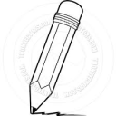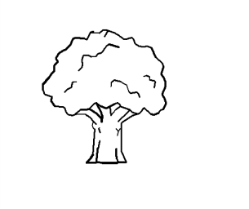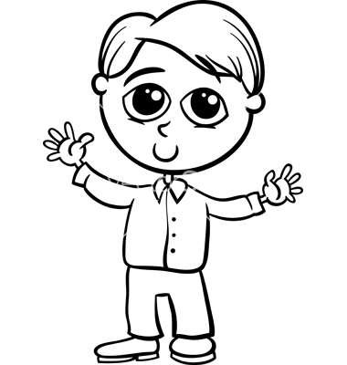

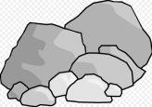

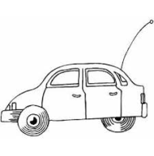

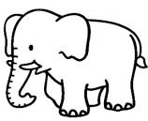

**الكائنات الحية هي الاجسام التي تستطيع ان :**

1. تتنفس. 2. تتغذى.

3. تتكاثر. 4. تجري اتصال.

5. تنمو وتتطور. 6. تموت.

7. تتحرك.

**الجمادات لا تستطيع ان تقوم بالاعمال التي تقوم بها الكائنات الحية.**

**من اجل ان تعيش الكائنات الحية هي بحاجة الى:**

* هواء
* غذاء
* درجة حرارة ملائمة

**ورقة عمل للصف الثالث بموضوع الكائنات الحية والجمادات**

1. امامك اسماء لاجسام كائنات حية وجمادات مكتوبة بالجدول. اشر باشارة في المكان الملائم الذي يصفها.

|  |  |  |
| --- | --- | --- |
|  | كائن حي | جماد |
| قلم |  |  |
| غيمة |  |  |
| ارنب |  |  |
| مقص |  |  |
| شجرة |  |  |
| رياح |  |  |
| صخور |  |  |
| ولد |  |  |
| حصان |  |  |
| ماء |  |  |

2. رامي يتنزه بالحديقة العامة.

أ. اكتب 3 اشياء جامدة ممكن ان يراها بالحديقة.

1. ___________ 2. ___________ 3. ___________

ب. اكتب 3 اشياء حية ممكن ان يراها بالحديقة.

1. ___________ 2. ___________ 3. ___________

استخرج من الصورة التي امامك كائنات حية وجماد. لون 3 كائنات حية باللون الاخضر و3 جمادات باللون الاصفر.

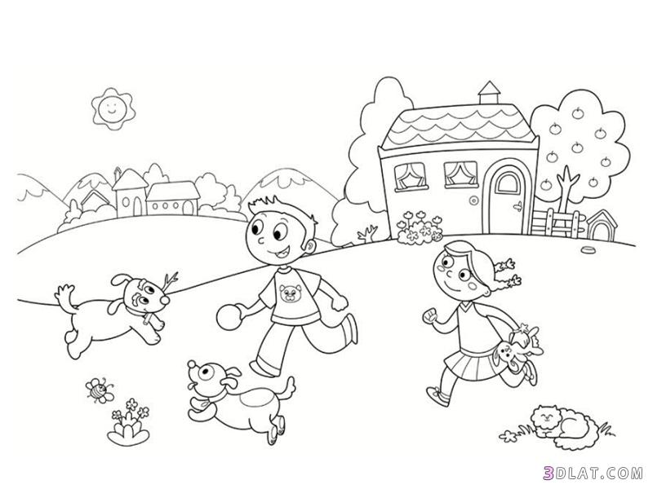

الكائنات الحية مكونة من 3 مجموعات. اذكرها.

1. _________________
2. _________________
3. _________________